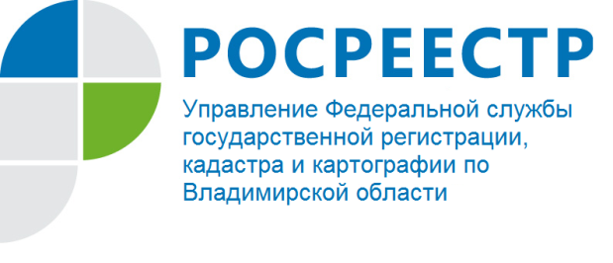
ПРЕСС-РЕЛИЗ

Управление Росреестра по Владимирской области информирует
о проведении прямой телефонной линии на тему:
«Порядок подачи, комплектность и требования к документам, представляемым для осуществления государственного кадастрового учета и (или) государственной регистрации прав»

Управление Росреестра по Владимирской области информирует о том, что 23 марта 2022 года будет проводиться прямая телефонная линия с населением города Владимира и Владимирской области на тему: «Порядок подачи, комплектность и требования к документам, представляемым для осуществления государственного кадастрового учета и (или) государственной регистрации прав».
На вопросы граждан ответит ведущий специалист-эксперт Петушинского отдела - Шишкина Юлия Сергеевна.
Время проведения прямой телефонной линии: с 09:00 до 11:00 часов.
Свои вопросы Вы можете задать по телефону: 8 (4922) 77-76-28.

Материал подготовлен Управлением Росреестра
по Владимирской области

Контакты для СМИ
Управление Росреестра по Владимирской области
г. Владимир, ул. Офицерская, д. 33-а
Отдел организации, мониторинга и контроля
(4922) 45-08-29
(4922) 45-08-26

